更新日志（点击链接跳转至更新处）：
4月29日更新：
1.增加学院排考功能
2.流程调整：现在无需重复审核老师的试卷请印申请，只需要审核老师的排考申请
4月24日更新：
查看缓考情况

附件3
排考操作手册（院（部）端，4月29日更新）

院系端审核
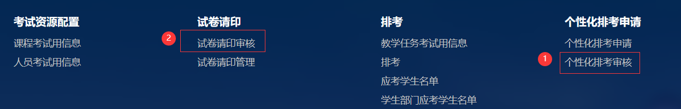

1.个性化排考申请审核
按照教学任务中显示的开课部门权限审核，审核教师的排考情况
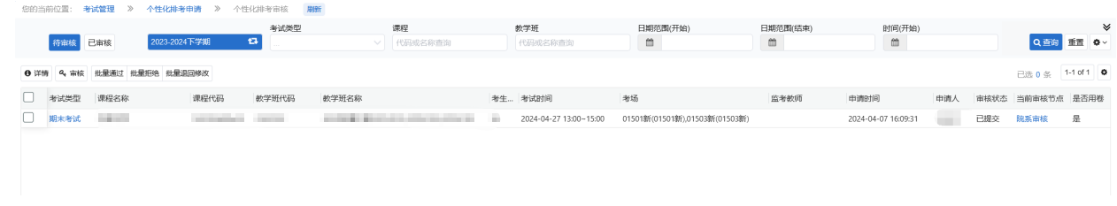
点击审核，弹出以下提示：
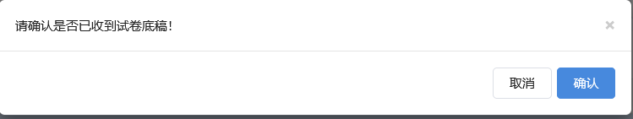
确认之后进入审核详情页面
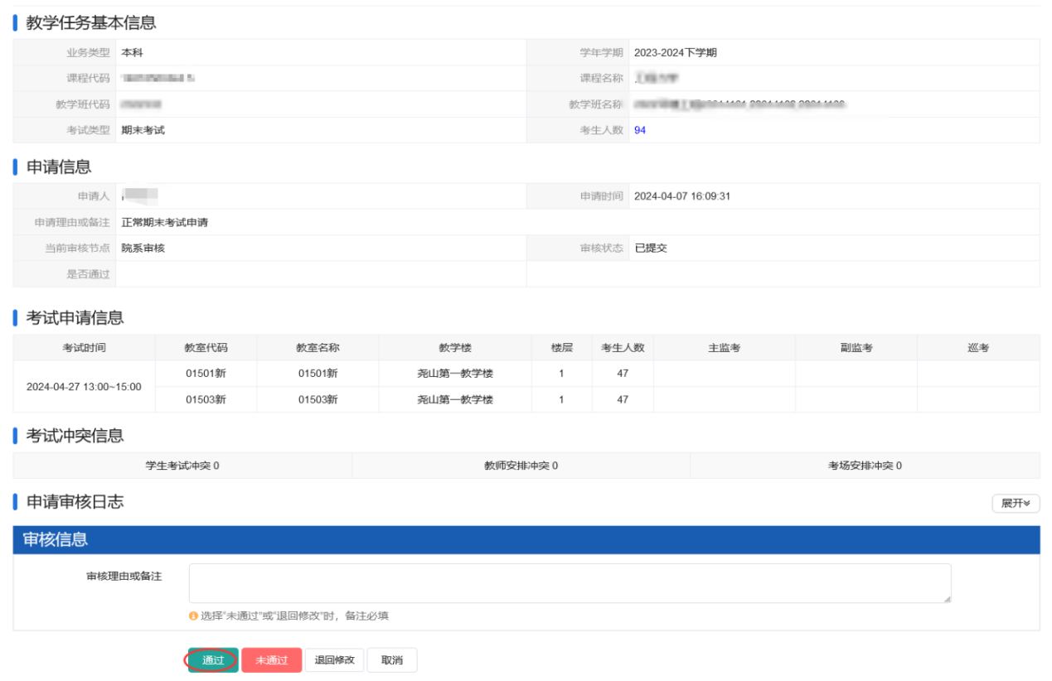
审核通过，考试信息生效。

2.查看缓考情况
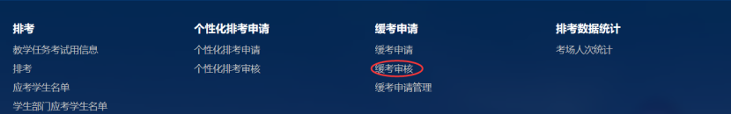

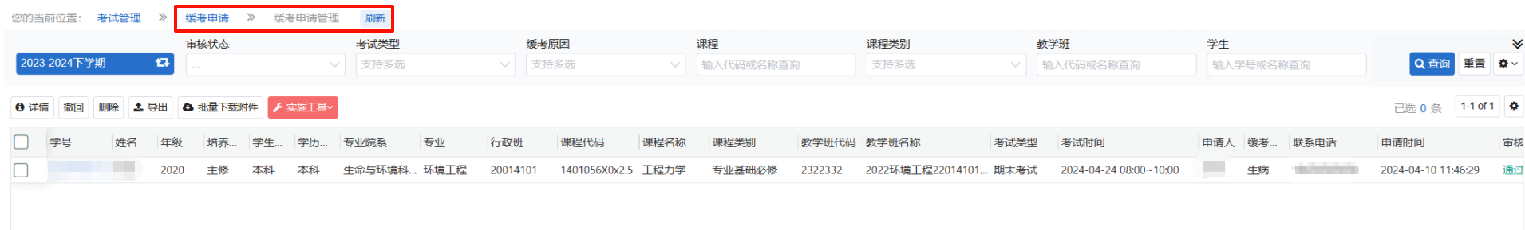

3.院系管理员可以申请排考，范围为本学院开设的课程
在个性化排考申请页面，操作和教师端一致（数据范围为本学院开设的所有课程），具体操作参照教师端
附件2-排考操作手册-教师端 5月6日更新。
